Laub als Dünger und Schutz vor Kälte

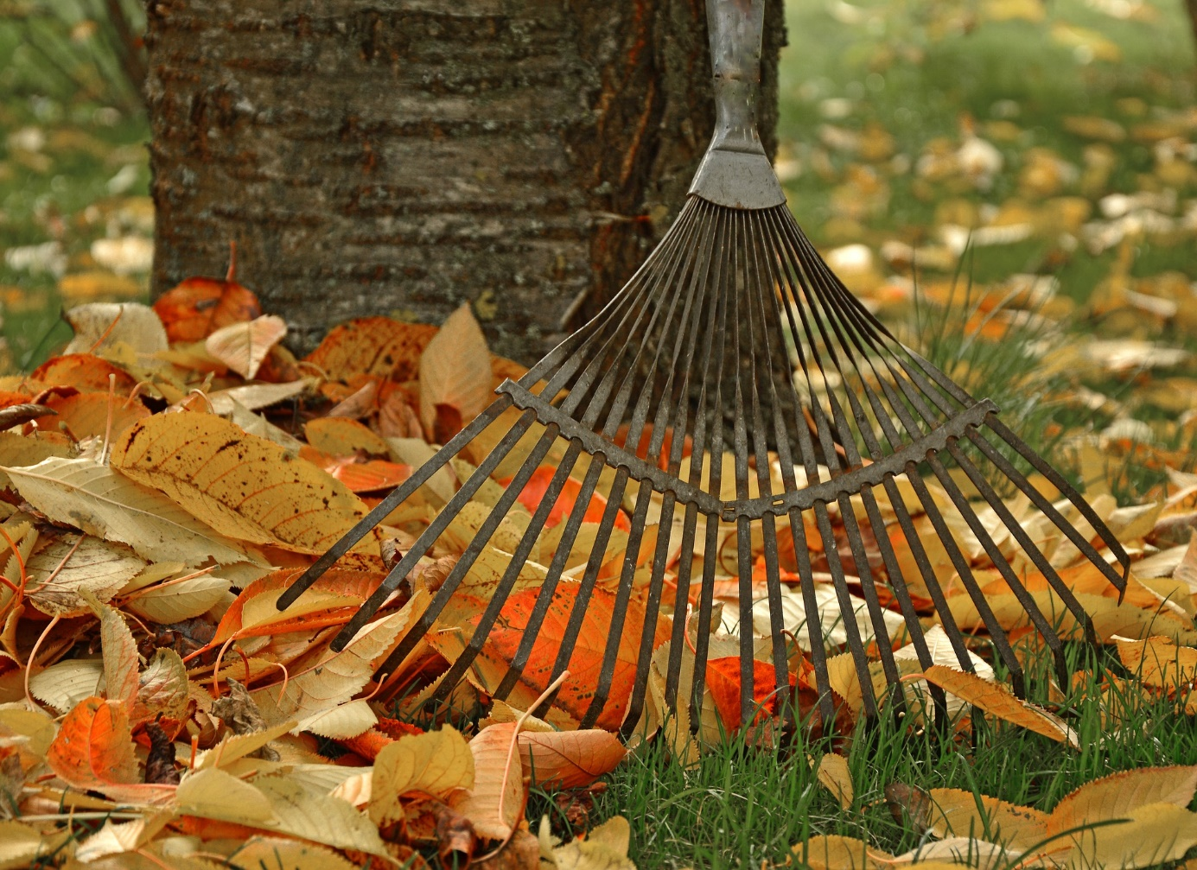
© Pixabay

Statt dem herabfallenden Laub im Herbst mit einem Laubbläser oder -sauger den Kampf anzusagen, kann man auch einfach Besen und Rechen benutzen. So können Blätter von Wegen und Rasenflächen entfernt werden. Auf Beeten, unter Bäumen und Sträuchern kann man eine Laubschicht liegen lassen. Sie dient im Winter als Schutzschicht gegen Kälte und wird im Frühjahr zu natürlichem Dünger. Blätter, die nur langsam verrotten, z. B. von Eiche oder Walnuss, gibt man auf den Kompost; um dort die Verrottung zu beschleunigen, kann man Hornspäne dazugeben.

